SỞ GDĐT THÁI NGUYÊN  TRƯỜNG THPT TỨC TRANH  Số: 379/BC-THPTTTr | CỘNG HOÀ XÃ HỘI CHỦ NGHĨA VIỆT NAM  Độc lập- Tự do- Hạnh phúc  Phú Lương, ngày 14 tháng 10 năm 2024

BÁO CÁO
KẾT QUẢ TỔ CHỨC TUẦN LỄ HƯỞNG ỨNG
HỌC TẬP SUỐT ĐỜI NĂM 2024

Thực hiện Quyết định số 1373/QD-TTg ngày 30/7/2021 của Thủ tướng Chính phủ về phê duyệt Đề án “Xây dựng xã hội học tập giai đọan 2021-2030”; Công văn số 5201/BGDĐT-GDTX ngày 09/9/2024 của Bộ Giáo dục và Đào tạo về việc tổ chức Tuần lễ hưởng ứng học tập suốt đời năm 2024 (sau dây gọi tắt là Tuần lễ); Kế hoạch số 180/KH-UBND ngày 26/9/2024 của Ủy ban nhân dân tỉnh Thái Nguyên về việc tổ chức Tuần lễ hưởng ứng học tập suốt đời năm 2024; Kế hoạch số 318/THPTTTr-TV ngày 28/9/2024 về việc tổ chức tuần lễ hưởng ứng học tập suốt đời năm 2024.
Để hưởng ứng tuần lễ học tập suốt đời với Chủ đề: “Phát triển văn hóa đọc thúc đẩy học tập suốt đời”.
Trường THPT Tức Tranh báo cáo kết quả hoạt động như sau:
I. TỔ CHỨC TRIỂN KHAI TUẦN LỄ
1. Công tác chỉ đạo
- BGH nhà trường đã lên kế hoạch thực hiện triển khai đến cán bộ giáo viên, nhân viên, phụ huynh và học sinh.
- Phát động tuyên truyền tập thể toàn thể cán bộ giáo viên nhân viên học sinh có sự tham gia của các ban ngành và phụ huynh học sinh vào Thứ 2 ngày 30 tháng 9 năm 2024.
- Phát động Tuần lễ hưởng ứng học tập suốt đời năm 2024 từ ngày 30/9/2024 đến 05/10/2024.
2. Các hoạt động:
* Đối với CBGV-NV:
- Nhà trường phát động phong trào thi đua dạy tốt, học tốt.
- Bồi dưỡng nâng cao trình độ chuyên môn, nghiệp vụ cho cán bộ GV-NV.
- Bồi dưỡng nâng cao trình độ tin học, ngoại ngữ.
- Tổ chức sinh hoạt chuyên đề đổi mới phương pháp dạy học.
* Đối với học sinh:
- Hưởng ứng tuần lễ học tập suốt đời: Thi đua học tốt, đọc sách thư viện, mỗi ngày một cuốn sách. Nhà trường đã làm và triển khai khẩu hiệu: “Phát triển văn hóa đọc thúc đẩy học tập suốt đời” và được lồng ghép trong các buổi sinh hoạt tập thể, ngoài giờ lên lớp, các tiết đọc Thư viện…
2. Lễ phát động tuần lễ
- Phát động hưởng ứng tuần lễ quy mô cấp trường.
3. Nội dung các hoạt động đã triển khai trong Tuần lễ
- Tổ chức phát động Tuần lễ hưởng ứng học tập suốt đời năm 2024 vào sáng thứ 2 toàn bộ cán bộ giáo viên, nhân viên và học sinh.
+ Đại diện BGH nhà trường - đ/c Nguyễn Thị Hòa - Bí thư chi bộ - Hiệu trưởng nhà trường phát động Tuần lễ hưởng ứng học tập suốt đời năm 2024.
- Tổ chức thực hiện dự giờ tiết đọc thư viện theo lịch chuyên môn giáo viên các khối tổ lựa chọn tham gia.
- Nhân viên thư viện và Bí thư đoàn trường triển khai các hoạt động hưởng ứng Tuần lễ hưởng ứng học tập suốt đời năm 2024 của thư viện nhà trường.
- Tổ chức bồi dưỡng nâng cao trình độ chuyên môn, nghiệp vụ, CNTT cho cán bộ, giáo viên nhà trường trong các tiết sinh hoạt tổ nhóm.
- Đẩy mạnh phong trào dạy tốt - học tốt. Khuyến khích học sinh tham gia vào các hoạt động tập thể, thể dục thể thao, đọc sách báo mỗi ngày.
- Hoạt động quyên góp sách, trao vở cho các em học sinh có hoàn cảnh khó khăn trong nhà trường tại thư viện.
4. Kinh phí tổ chức tuần lễ
- Từ nguồn xã hội hóa
II. ĐÁNH GIÁ CHUNG
1. Những kết quả đã đạt được
Qua một tuần lễ hưởng ứng học tập suốt đời, trường THPT Tức Tranh đã thực hiện tốt các hoạt động đề ra, đạt được kết quả như sau:
- 100% CBGV-NV HS nắm được khẩu hiệu tuyên truyền: “Phát triển văn hóa đọc thúc đẩy học tập suốt đời”
- 100% cán bộ giáo viên tham gia đủ các buổi sinh hoạt chuyên đề, chuyên môn. Đẩy mạnh cải tiến phương pháp giảng dạy, đưa ứng dụng công nghệ thông tin vào dạy học. Thực hiện đúng quy chế chuyên môn tích cực đổi mới phương pháp dạy học ở tất cả các môn học.
- Toàn thể đội ngũ cán bộ giáo viên, nhân viên của nhà trường đẩy mạnh việc học và ứng dụng công nghệ thông tin vào chuyên môn của mình.
- 100% học sinh tham gia đẩy mạnh phong trào học tốt. Tham gia vào các hoạt động tập thể, thể dục thể thao, đọc sách báo mỗi ngày.
- Trong tuần lễ hưởng ứng học sinh nhà trường có ý thức chấp hành nền nếp tốt hơn, nhiều em chăm học hơn.
- Các chi đoàn tham gia buổi phát động đồng hành cùng nhà trường trong việc triển khai và tuyên truyền.
2. Khó khăn, tồn tại
- Việc tuyên truyền tổ chức tốt, nhưng việc thực hiện trực tiếp và liên tục thì chưa cao do còn hạn chế về mặt thời gian.
3. Kiến nghị, đề xuất
- Lịch giảng dạy và học tập theo thời khóa biểu của GV và HS còn khá dày nên thời gian đọc sách trên thư viện còn hạn chế.
III. Một số hình ảnh minh họa các hoạt động triển khai “Tuần lễ hưởng ứng học tập suốt đời” năm 2024.

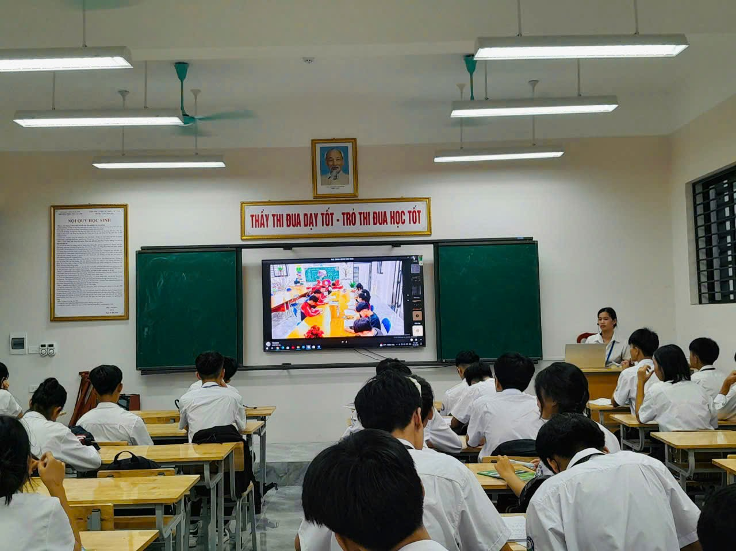
(Giáo viên và học sinh lớp 10A5 xem video phát động tuần lễ
hưởng ứng học tập suốt đời năm 2024)
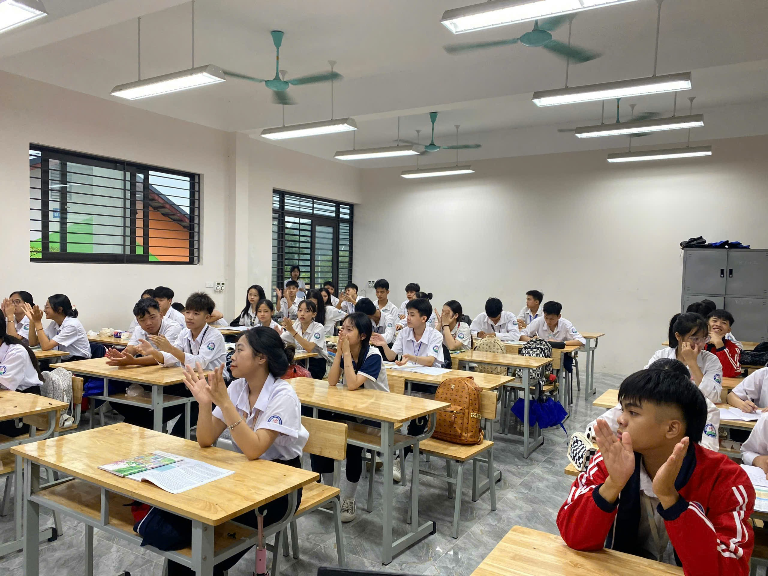
(Học sinh lớp 10A4 tham gia đọc to nghe chung)

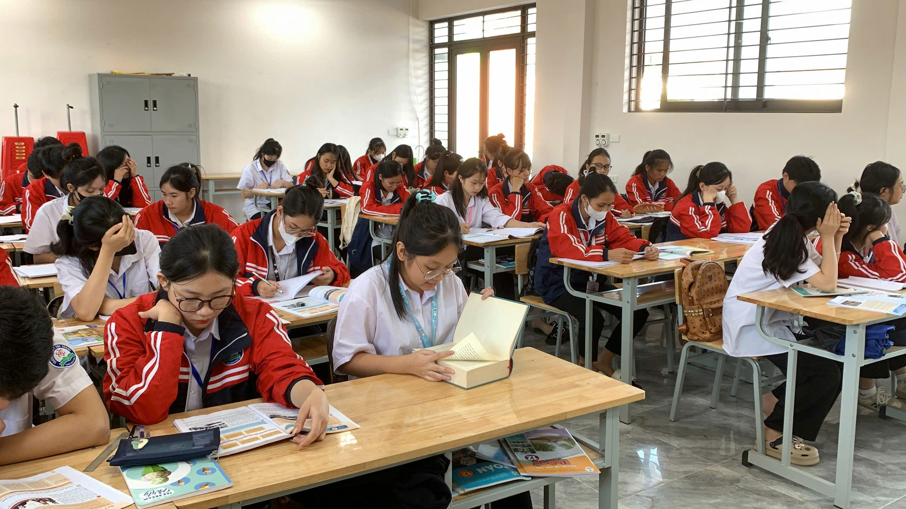
(Học sinh lớp 11A2 đọc sách 10 phút đầu giờ)
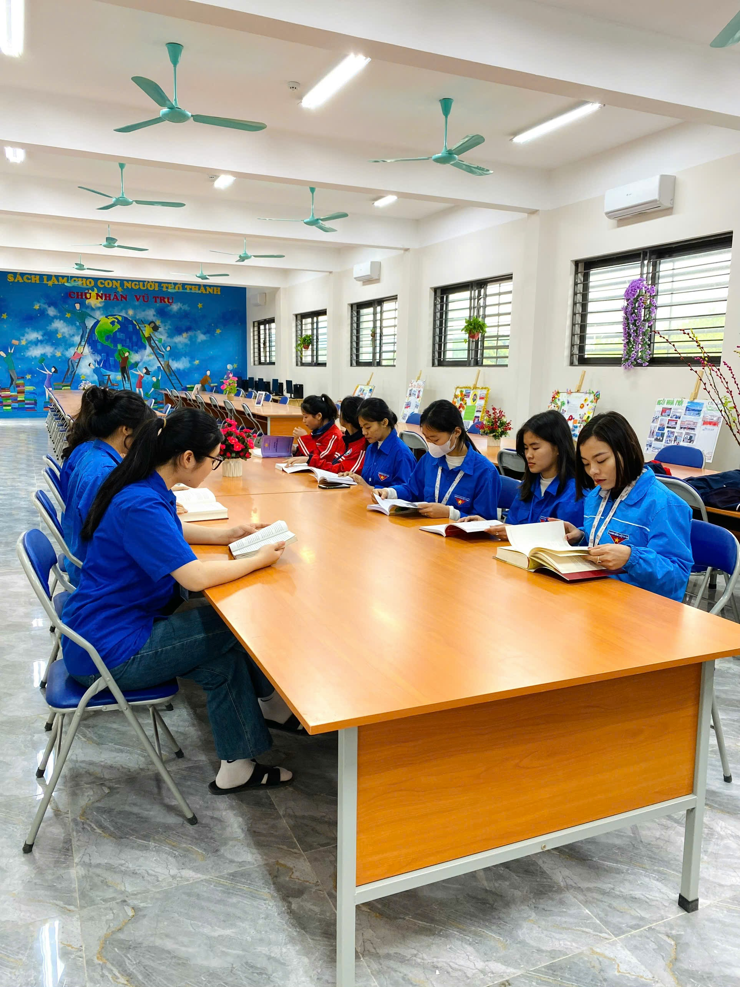

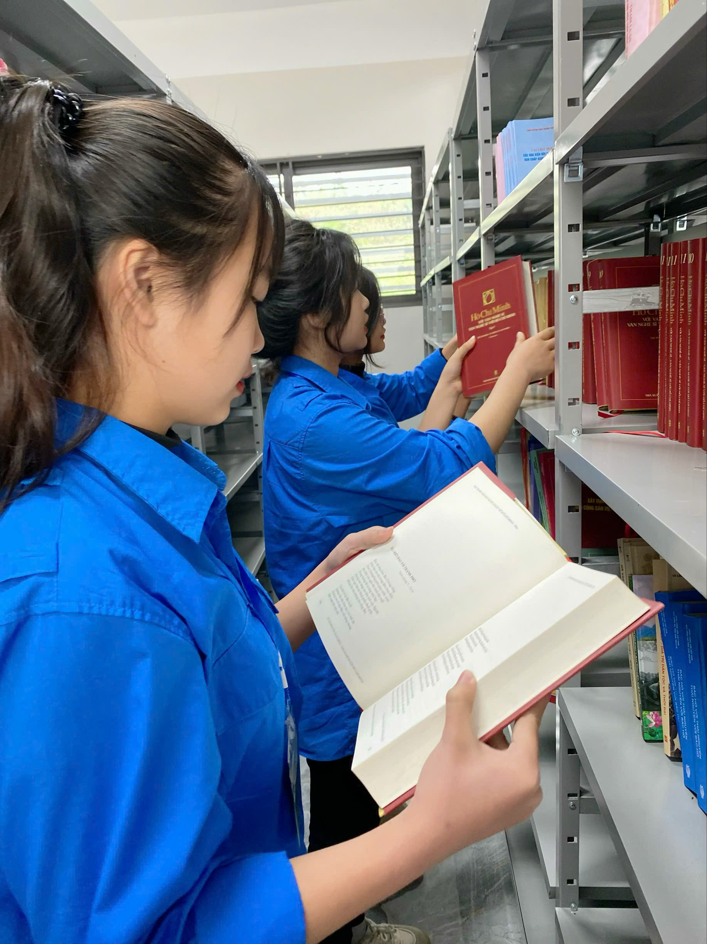
(19 chi đoàn tham gia đọc sách tại thư viện)
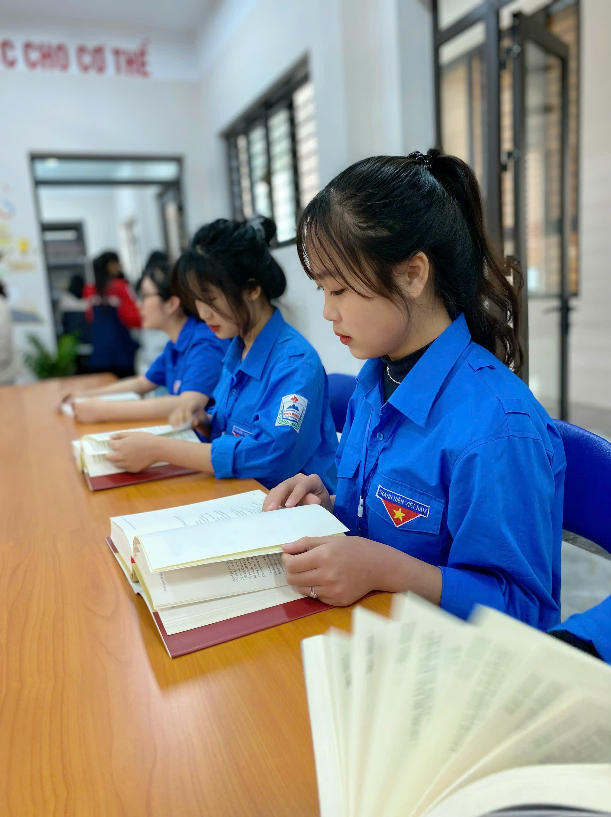
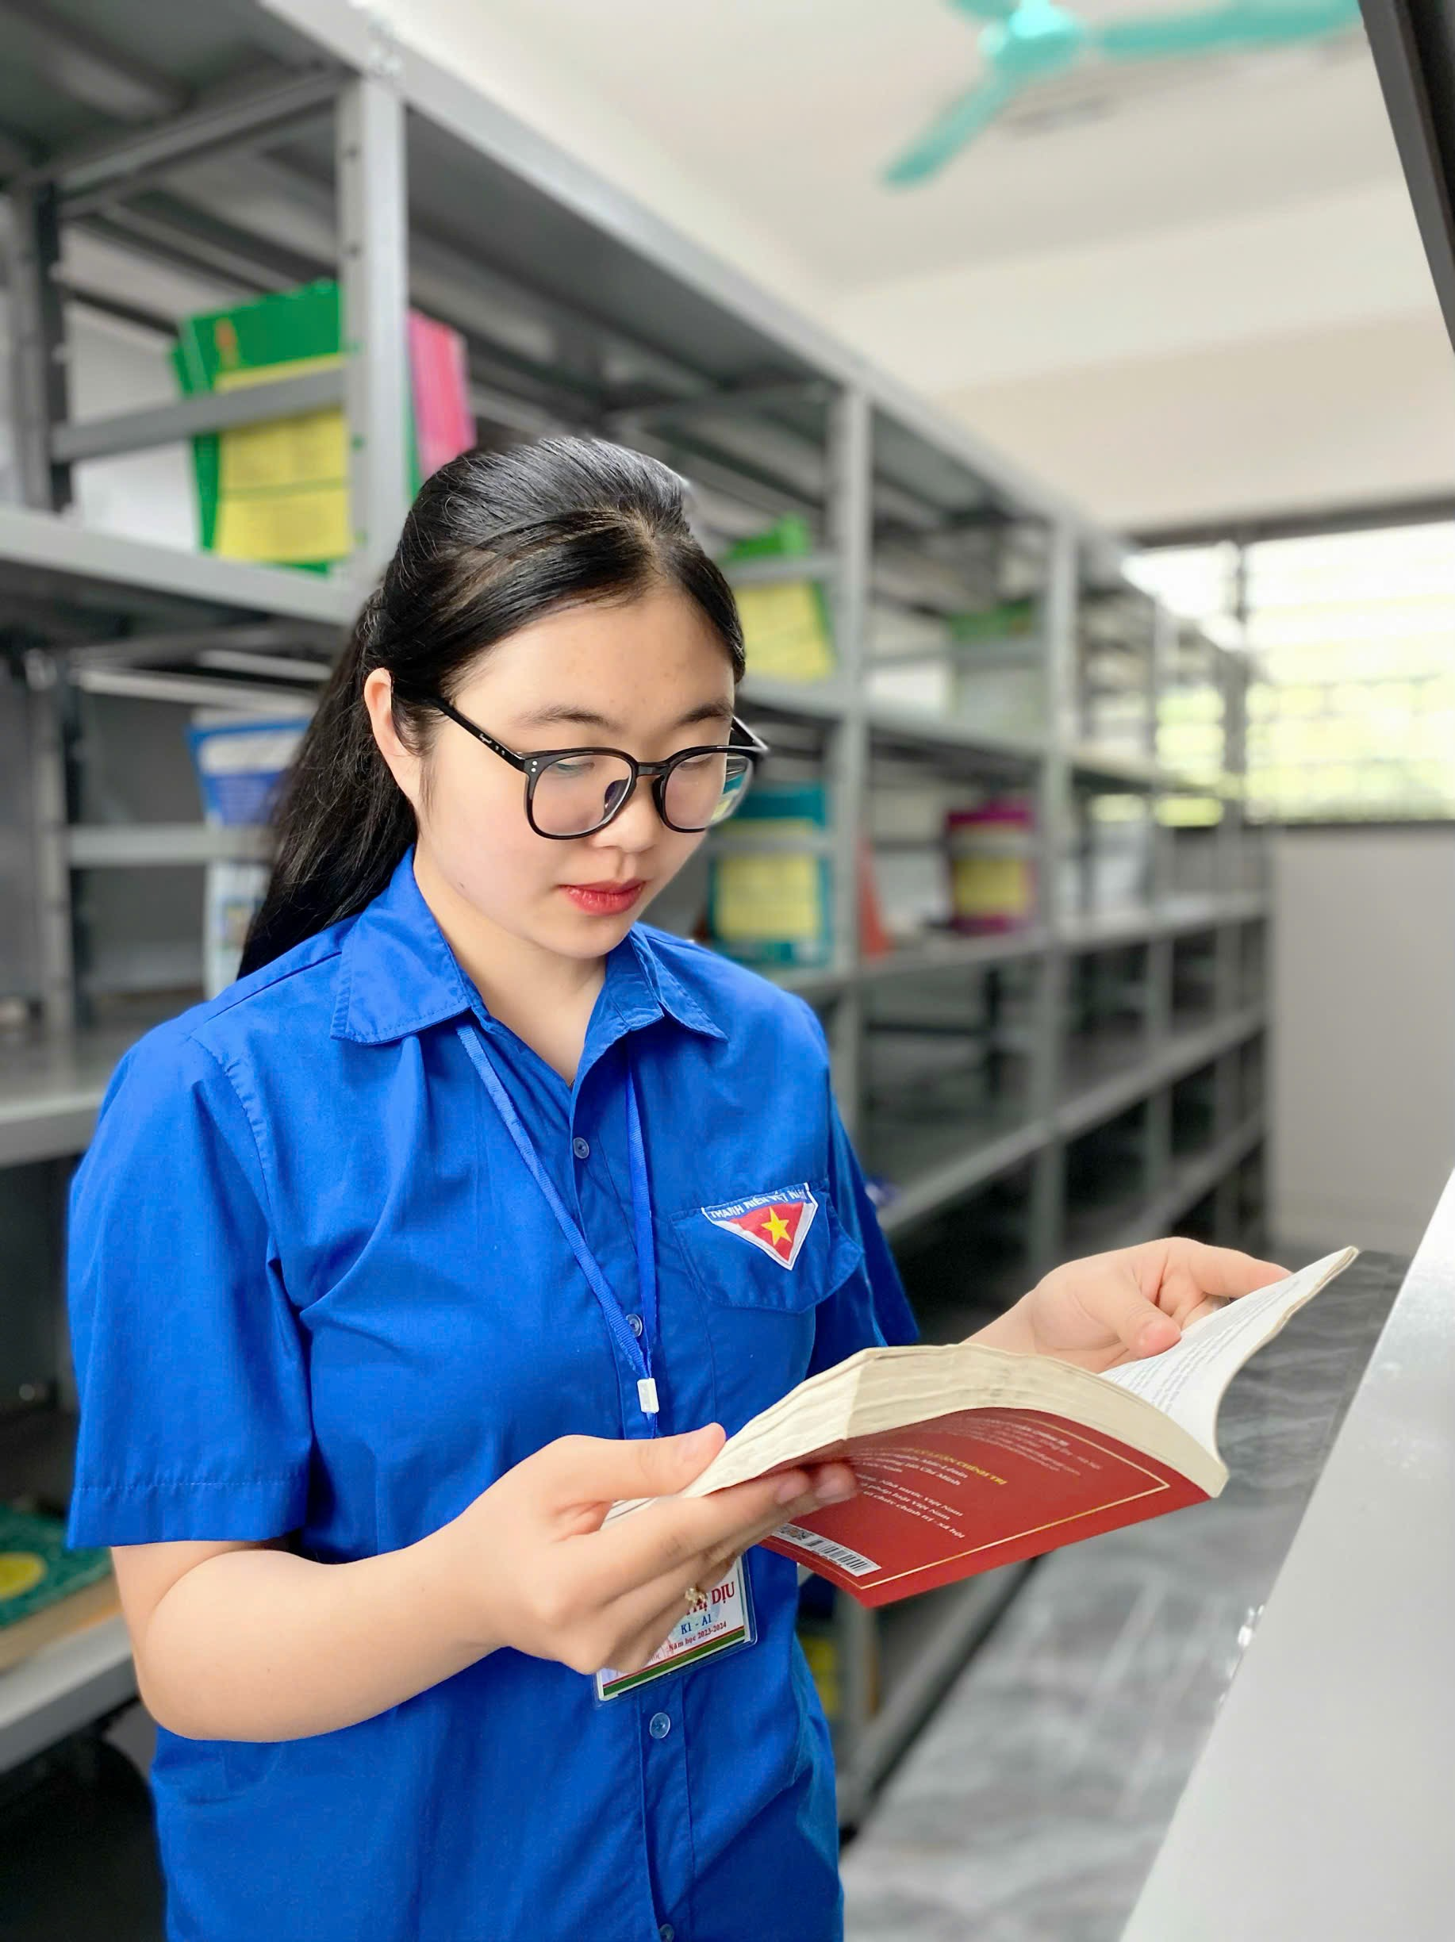
(Học sinh đọc sách hưởng ứng tuần lễ và thường xuyên trong năm học)
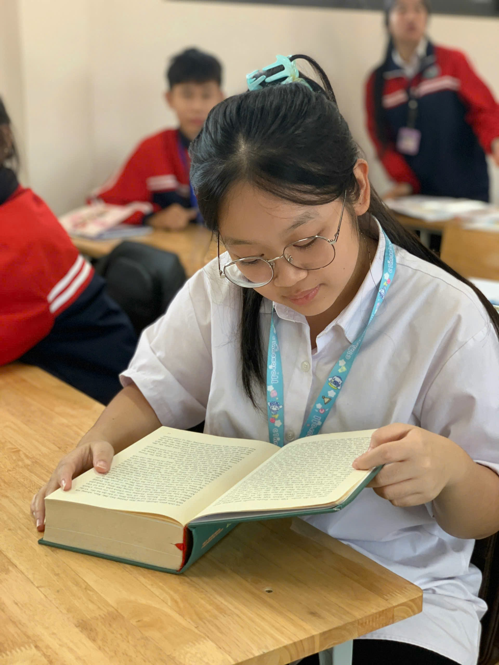
(Phòng trào đọc sách tích cực trong tuần lễ hưởng ứng học tập suốt đời)

Phú Lương, ngày 14 tháng 10 năm 2024
Nơi nhận:  - Sở GD&ĐT ;  - Lưu: VT, TV. | TM. NHÀ TRƯỜNG  HIỆU TRƯỞNG  Nguyễn Thị Hòa

